Класс: 1
Тема: Решаем уравнения с увеличением.
Цель: развивать вычислительные навыки
- Знать геометрические фигуры, ряд натуральных чисел, состав чисел.
- Уметь работать самостоятельно, делать выводы, решать и составлять простые задачи, решать примеры, находить корень уравнения.
- Развивать вычислительные навыки, логическое мышление, память, воспитывать интерес к уроку.

Ход урока:
- Мотивационно – целевой этап
- Эмоц. настрой
- Актуализация знаний:
Назвать, из каких геометрических фигур сделан математический мальчик.
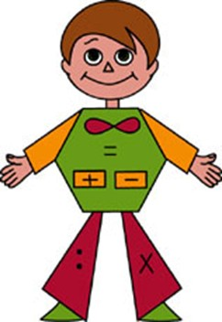
- Тема и цели
- Познавательно – закрепляющий этап
- Графический диктант
- Работа по теме урока
- Что записано на доске?
_ + 3 = 7
2 + _ = 9
- Равенства с неизвестным числом.
- Какой компонент неизвестен?
- Назовите компоненты при сложении.
- Как вы думаете, как будем находить неизвестное число?
- Рассмотрите вот эту запись. Что это на ваш взгляд?
На доске: Х + 2 = 5
Равенство, в котором есть неизвестный компонент.
Такие равенства в математике называются уравнениями. (Учитель на доске вывешивает табличку с надписью “Уравнение”).
Неизвестное число в уравнениях можно обозначить по-разному, но чаще всего используют латинские буквы, например Х.
Давайте решим наше уравнение. Чему равен Х?
Х равен 3.
Значение Х называют корнем уравнения.
На доске:
Х=3
КОРЕНЬ УРАВНЕНИЯ
Почему Х равен 3? Как нашли?
5 – это 2 и 3. Подобрали число.
Итак, мы решили уравнение с помощью подбора корней.
- Работа в тетрадях
- составление и решение уравнений
- Самостоятельная работа (работа по карточкам)

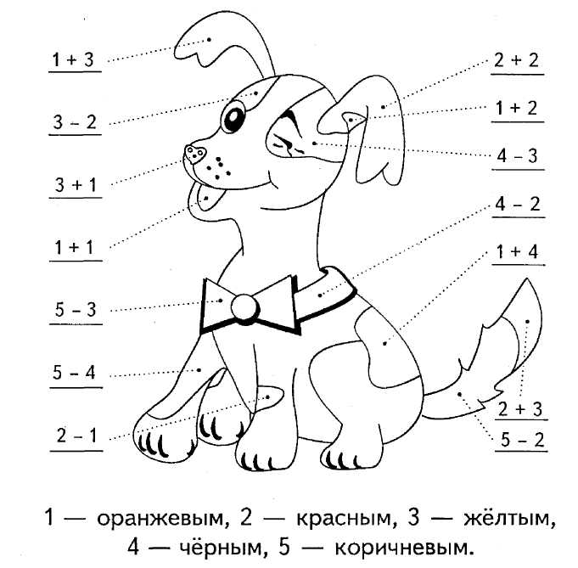
- Рефлексивно – оценочный этап
- Рефлексия

